编译原理第实习二报告

题目：给出一个LL1文法和一个字符串，判断这个字符串是否能被这个文法接受。

思路：本题可以分为四个步骤来实现

1. First集的求解
2. Follow集的求解
3. LL1分析表的构建
4. 文法匹配

第一部分：First集的构造：

对于一个输入字符X：

1. 如果他是一个终结符，则First(X)={X}
2. 如果他是非终结符，则有三条规则：

规则一：X->a…,其中a是终结符，a属于First(X)

规则二：如果有X->episilon 则episilon属于First(X)

规则三：如果有X->Y1Y2Y3…Yn,First(X)=First(Y1)并First(Y2) if episilon属于First(Y1),以此类推

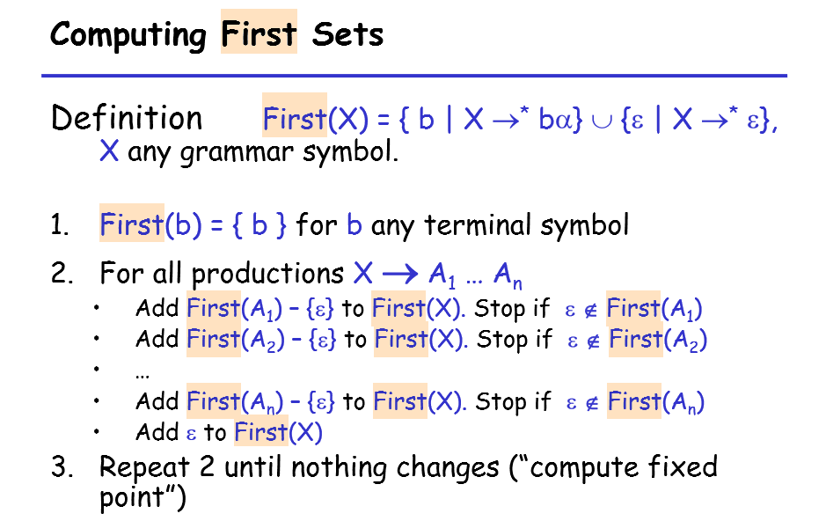

第二部分：Follow集的构造

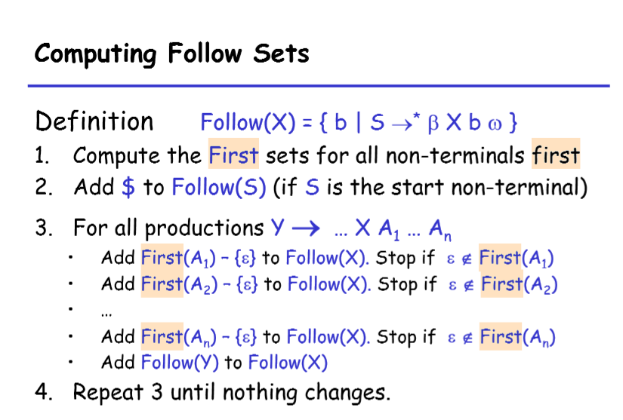

第三部分：LL1分析表的构建

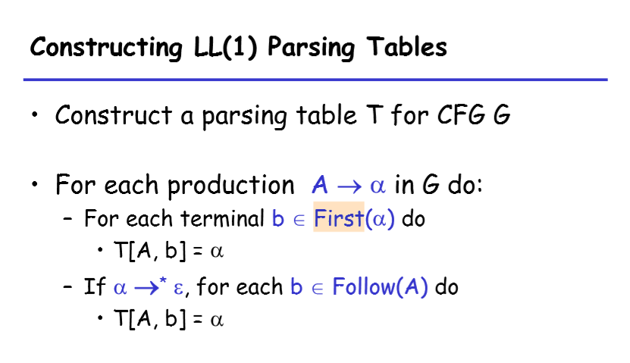

1. 对于非空字符，用对应产生式来推导即可
2. 对于空字符，在Follow集里面的元素用空产生式

第四部分：文法匹配

注意：这里的栈里面的元素是倒着的，然后按照ll1分析表里面内容进行推导即可。

测试需要注意的问题：

1. 右部的符号不能是多个，如X->Y|int，目前还不支持这种格式
2. 由于测试用例少，所以可能有的还没想到过的用例过不了，目前正在想一些新的用例测试

先交个一稿，等同学们都做到这里的时候用例就多了，另外程序的包容性还需要拓展，这也是需要在这段时间内做的

总结：最近这段时间作业比较多，考试也比较多，所以实习的内容脱了很久，我觉得一个实习最好还是不要拖得太久，越久越不好，浪费的时间反而越多，所以不管时间多紧，还是要抽时间在比较短的时间内把实习做出来，如果有不会的问题，就应该找老师和同学交流，不要把问题丢在那里不管，另外其实也没有什么大问题，只是给自己的压力太小，没有足够动力，这些都是现成的东西，不需要创新的东西，我觉得还是可以自己学习得到的，另外就是要多看ppt,这也是一个很重要的学习资源